## O Uso da Mão Robótica é Eficaz nas Cirurgias Cardíacas**?**

## *Mariana Veloso de Souza1, Isabel Vitória Rios Reis2, Rafaela Vieira Cabral3, Orientador: Giuliano Araújo Bertoti4*

## *1, 2 Fatec São José dos Campos Prof. Jessen Vidal*

## [*mariana.souza57@fatec.sp.gov.br*](mailto:mariana.souza57@fatec.sp.gov.br)*,* [*isabel.reis@fatec.sp.gov.br*](mailto:isabel.reis@fatec.sp.gov.br)*,* [*rafaela.cabral@fatec.sp.gov.br*](mailto:rafaela.cabral@fatec.sp.gov.br)*, giuliano.bertoti@fatec.sp.gov.br*

1. ***Abstract***

The use of robotic technology has revolutionized the field of surgery, offering greater precision, dexterity, and control to surgeons. In the case of cardiac surgery, the use of robotic technology has been shown to be effective in reducing the invasiveness of procedures and improving patient outcomes. This paper examines the use of robotic technology in cardiac surgery, with a focus on robotic hand technologies, and explores the benefits and challenges associated with this technology.

1. ***Introdução***

A cirurgia tem sido um componente essencial dos cuidados médicos, e os avanços na tecnologia tornaram possível a realização de procedimentos cada vez mais complexos com maior precisão e segurança. A tecnologia robótica é um dos avanços mais significativos em cirurgia nos últimos anos, oferecendo aos cirurgiões maior controle e destreza do que nunca. A tecnologia robótica agora está sendo usada em cirurgia cardíaca, onde a precisão e o controle são cruciais para alcançar os melhores resultados. O uso da tecnologia de mão robótica em cirurgia cardíaca tem se mostrado promissor na redução da invasividade dos procedimentos e na melhoria dos resultados dos pacientes. Este artigo examina o uso da tecnologia de mão robótica em cirurgia cardíaca e explora os benefícios e desafios associados a essa tecnologia.

1. ***O uso da mão robótica na cirurgia cardíaca***

A tecnologia robótica em cirurgia está em uso há mais de duas décadas e seu uso aumentou constantemente nos últimos anos. Na cirurgia cardíaca, a tecnologia robótica tem sido usada principalmente em procedimentos minimamente invasivos, como reparo da válvula mitral e cirurgia de revascularização do miocárdio. O uso da tecnologia robótica nesses procedimentos demonstrou resultar em menos dor, complicações e tempos de recuperação mais curtos para os pacientes.

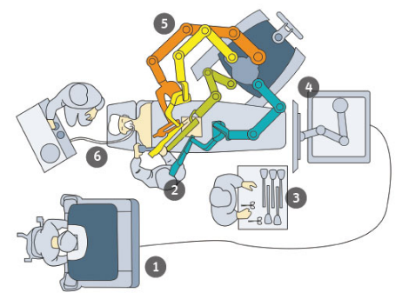

Fonte: Folha de São Paulo. Passo a passo de como funciona a cirurgia cardíaca.

Uma das vantagens mais significativas do uso da mão robótica em cirurgia cardíaca é a maior precisão e controle que oferece aos cirurgiões. As mãos robóticas podem realizar procedimentos delicados e complexos com maior precisão do que as mãos humanas, reduzindo o risco de complicações e melhorando os resultados. As mãos robóticas também são menos propensas a fadiga e tremores do que as mãos humanas, o que pode ser especialmente benéfico durante procedimentos longos e complexos.

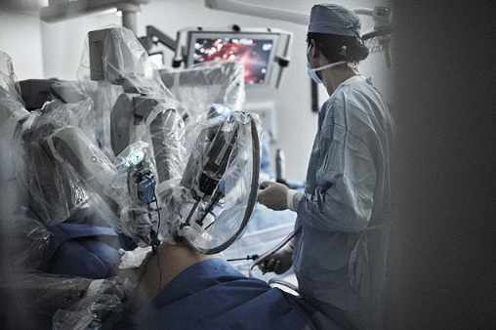

Fonte: LACERDA, GUSTAVO. Folha de São Paulo. Cirurgia robótica no hospital A. C. Camargo Câncer Center.

Apesar dos benefícios do uso da tecnologia robótica em cirurgia cardíaca, também existem alguns desafios associados a essa tecnologia. Um dos desafios mais significativos é o custo do equipamento e do treinamento. Os sistemas robóticos são caros e o treinamento de cirurgiões para usá-los efetivamente requer um investimento significativo de tempo e recursos. Além disso, há uma curva de aprendizado associada ao uso da tecnologia robótica e pode levar algum tempo para que os cirurgiões se sintam confortáveis e proficientes com o equipamento.

1. ***Conclusão***

O uso da tecnologia robótica em cirurgia cardíaca, particularmente o uso da tecnologia da mão robótica, tem se mostrado muito promissor na melhoria dos resultados dos pacientes e na redução da invasividade dos procedimentos. A precisão e o controle oferecidos pelas mãos robóticas podem ajudar a reduzir o risco de complicações e melhorar o tempo de recuperação do paciente. No entanto, também existem desafios associados ao uso da tecnologia robótica, como o custo do equipamento e do treinamento e a curva de aprendizado associada ao uso do equipamento. Apesar desses desafios, os benefícios do uso da tecnologia robótica em cirurgia cardíaca são significativos e é provável que a tecnologia se torne ainda mais prevalente no futuro.

1. ***Referências***

[1] Kappetein, A. P., Head, S. J., & Généreux, P. (2018). Coronary artery bypass grafting: Part 1—the evolution over the first 50 years. European Heart Journal, 39(26), 2290-2297.

[2] Raza, S., Standfield, N. J., & Ali, M. (2020). Robotic cardiac surgery: evolution and future directions. Future Cardiology, 16(6), 409-421.

[3] Bonatti, J., & Friedrich, G. (2017). Robotic cardiac surgery. Journal of Thoracic Disease, 9(Suppl 3), S227-S231.